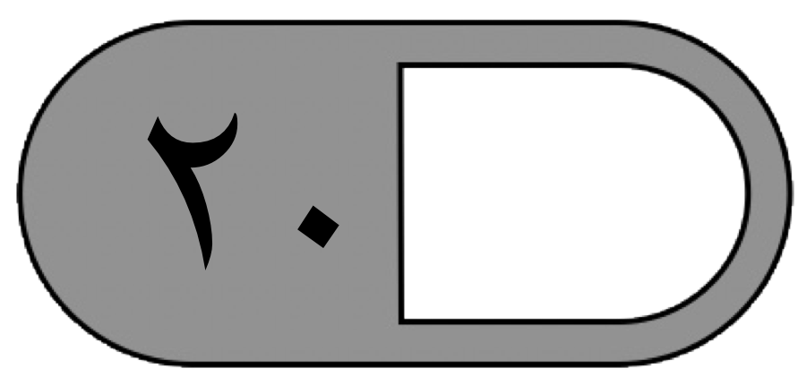
الدرجة

توقيع ولي الأمر…………………

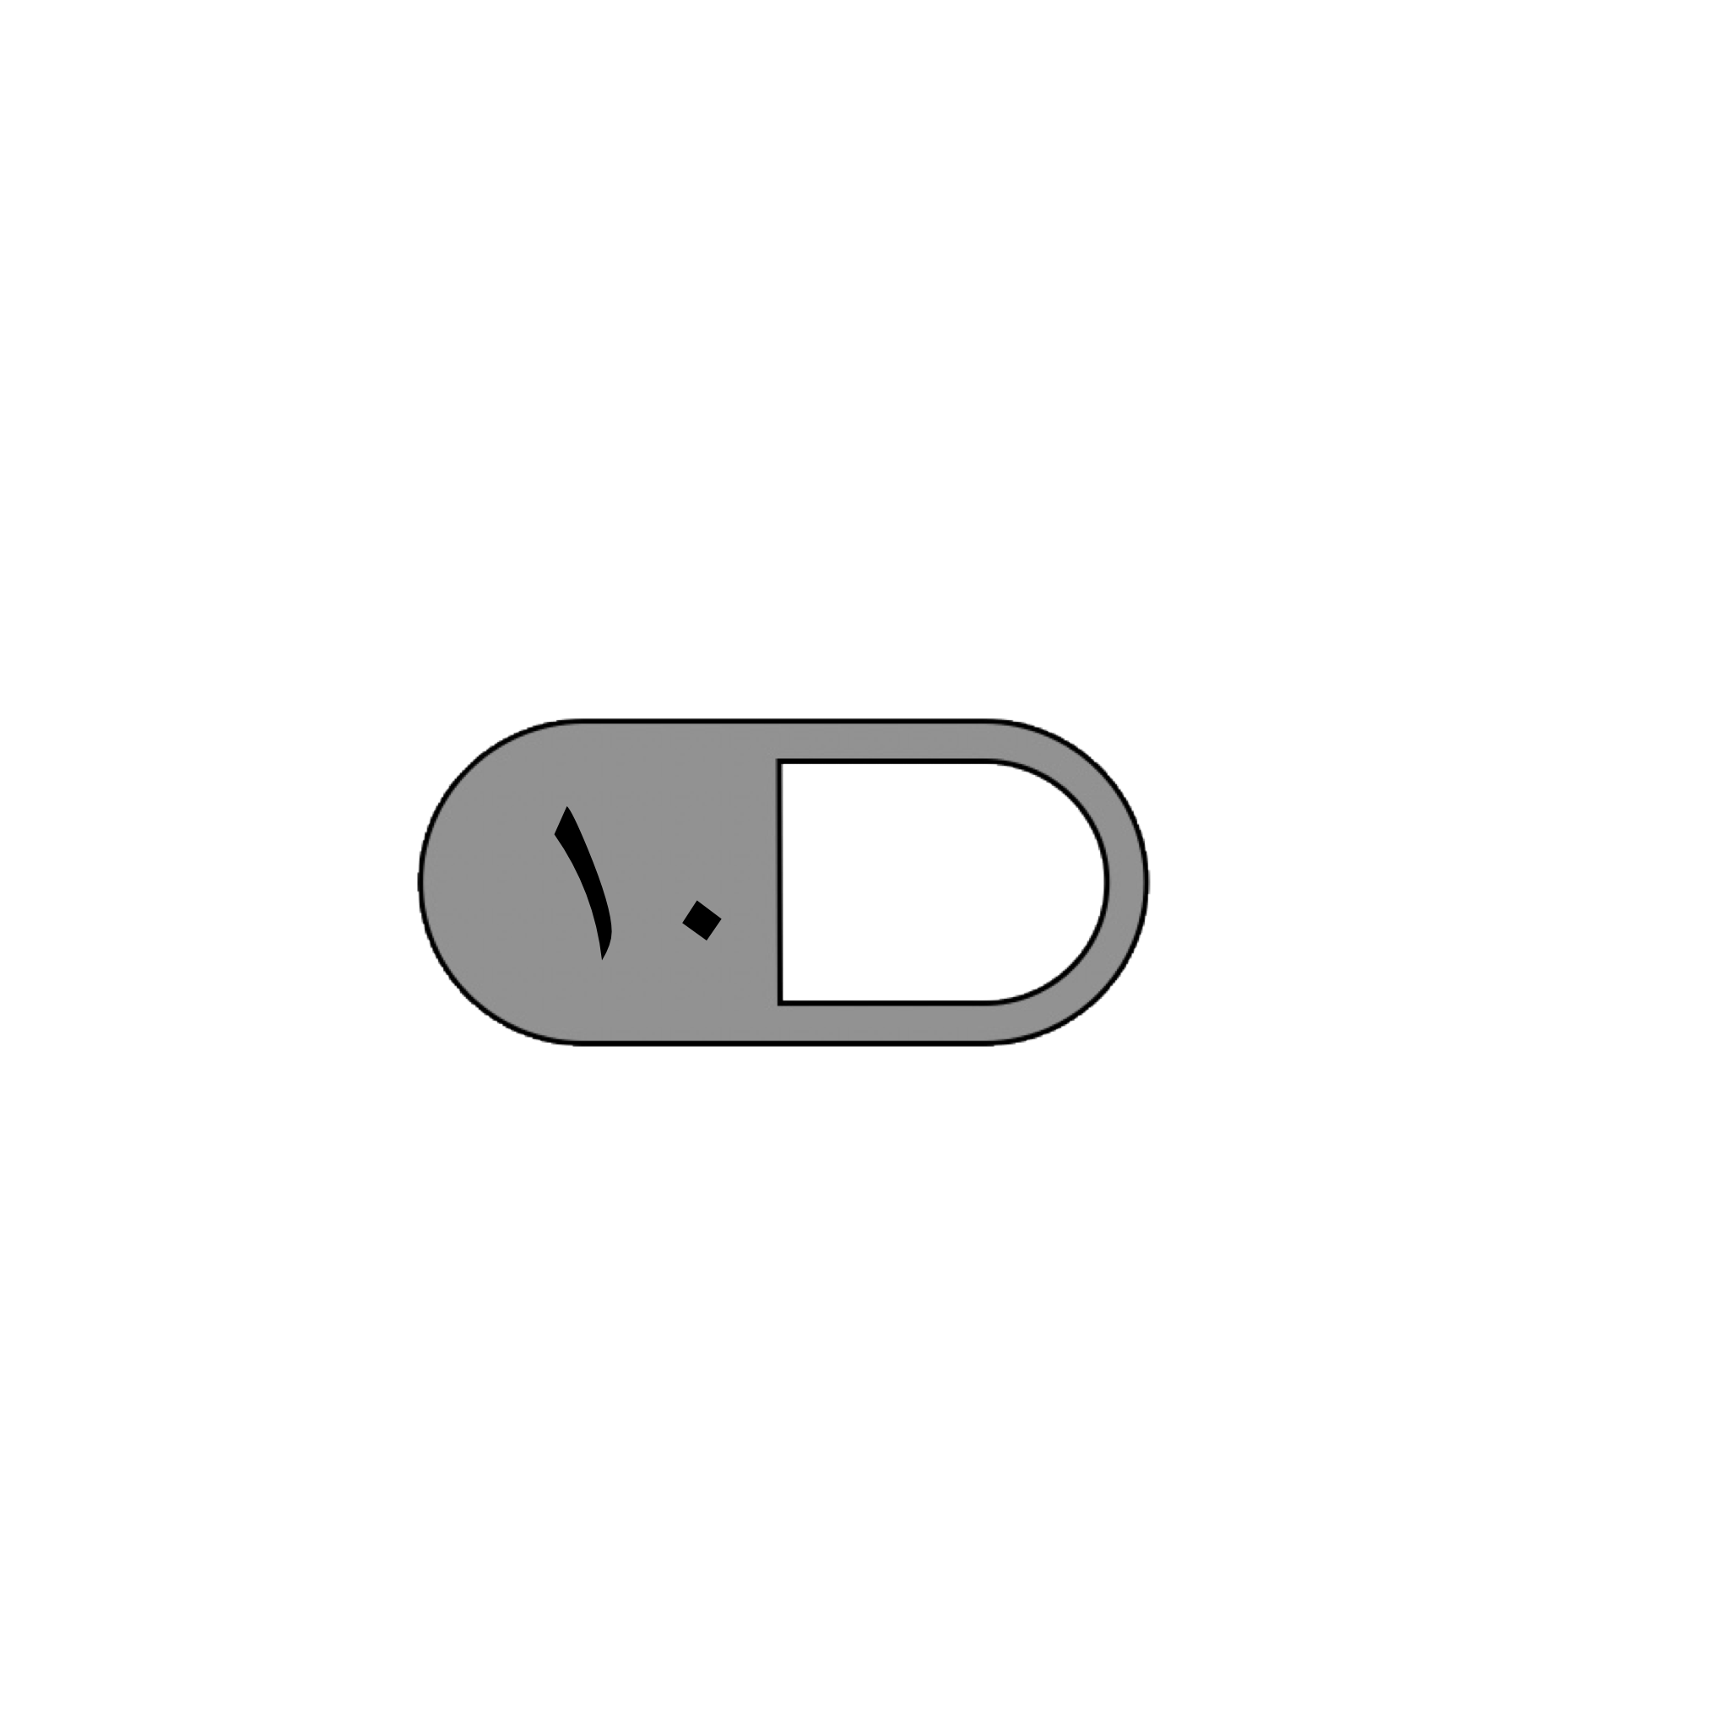
اختبار منتصف الفصل الدراسي الأول لمادة الرياضيات للصف الثالث الابتدائي للعام الدراسي 1448 هـ
السؤال الأول : اختر الإجابة الصحيحة فيما يلي :
١-العدد المناسب في الفراغ في النمط التالي ٣ ، ٦ ، ٠٠٠٠ ، ١٢ هو
أ | ٥ | ب | ٧ | ج | ٨ | د | ٩
٢- قيمة الرقم ٣ في العدد ٣٤١٨ هي :
أ | ٣ | ب | ٣٠٠ | ج | ٣٠٠٠ | د | ٣٠٠٠٠
٣- يكتب العدد ( خمسة آلاف ومئة وواحد وثلاثون ) بالصيغة القياسية كالتالي :
أ | ٥١٣١ | ب | ١٣١٥ | ج | ١٣٥ | د | ٥٣١١
٤- الرمز الصحيح للمقارنة بين العددين ( ٧٦٥ ….. ٥٦٧ ) هو :
أ | > | ب | < | ج | = | د | +
٥- عندما نقرب العدد ٤٣ إلى أقرب عشرة يصبح :
أ | ٥٠ | ب | ٤٠ | ج | ٤ | د | ١٤
٦- العدد الذي فيه الرقم ٩ في منزلة الألوف هو :
أ | ١٢٩٨ | ب | ٩٨٧٣ | ج | ٣٤٩ | د | ٨٩٥١
٧- العدد الذي يجعل الجملة العددية التالية صحيحة ( ٥ + ….. ) + ٣ = ٥ + ( ٢ + ٣ ) هو :
أ | ٢ | ب | ٤ | ج | ٥ | د | ١
٨- الخاصية المستعملة في الجملة العددية التالية ( ٢٣ + ١٤ = ١٤ + ٢٣ ) هي خاصية :
أ | الابدال | ب | التجميع | ج | العنصر المحايد | د | قاعدة طرح
٩- عندما نقرب العدد ٢٨٥ إلى أقرب مئة يصبح:
أ | ١٠٠ | ب | ٢٠٠ | ج | ٣٠٠ | د | ٤٠٠
١٠ – تقديز ناتج ٤٢ + ٣٣ يساوي :
أ | ٧٠ | ب | ٦٠ | ج | ٥٠ | د | ٣٠

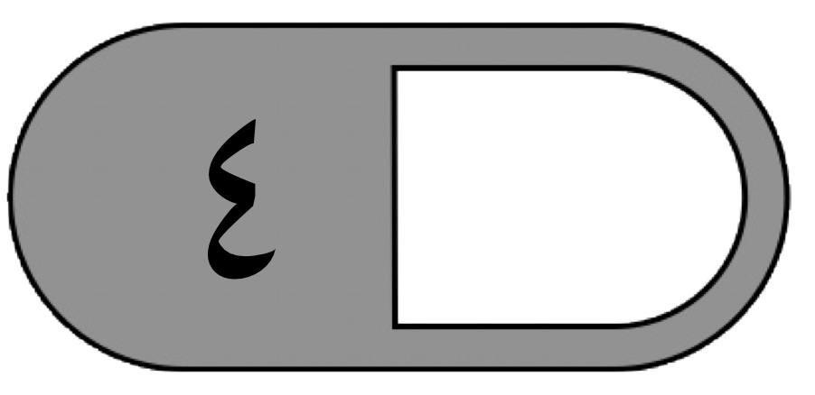
السؤال الثاني : ضع علامة ((✓ أمام العبارة الصحيحة وعلامة ( ( ✗ أمام العبارة الخاطئة فيما يلي :
1- العدد 4198 مكتوب بالصيغة اللفظية
2- ٤ + ٣٠ + ٥٠٠ < ٦٥٤
3 - الخاصية في الجملة ٢ + ٠ = ٢ هي خاصية العنصر المحايد .
4 – عندما نقرب العدد 3682 إلى أقرب ألف يصبح 4000

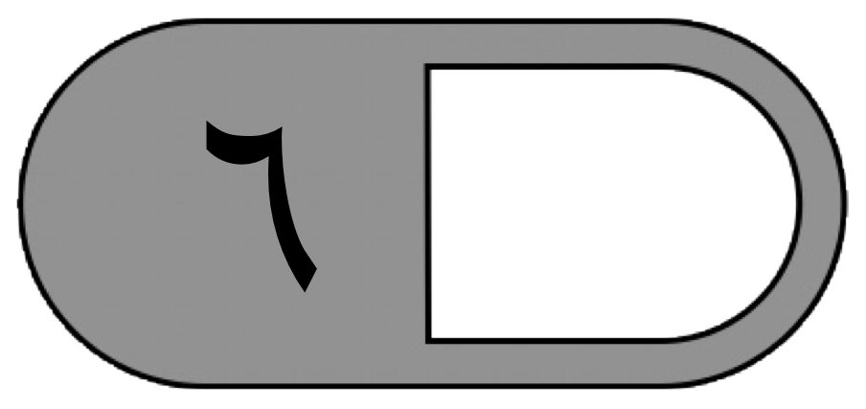
السؤال الثالث : أجب عن المطلوب فيما يلي :
أ ( أكتب العدد التالي بالصيغة التحليلية :

١٤٢٩
…………………………………………………………………………………………
ب( رتب الأعداد التالية من الأصغر إلى الأكبر :

٢٠٢ ، ٢٠ ، ٢٠٠٢

…………… ، …………… ، ……………
ج ( أوجد ناتج ما يلي :

٣ ٢ ٥ ٦ ٣

+ ٧ ٤ + ٢ ٥ ١
——— ————
د( صرف خالد ٣٧٨ ريالا وصرف أخوه ٢٩١ أقدر كم صرف الاثنان ؟
……………………………………………………………………………………………

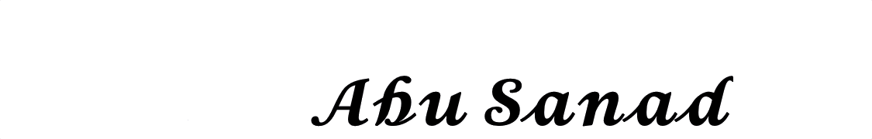
معلم/ة المادة : مدير/ة المدرسة :

الدرجة

توقيع ولي الأمر…………………
اختبار منتصف الفصل الدراسي الأول لمادة الرياضيات للصف الثالث الابتدائي للعام الدراسي ١٤٤٨ هـ
السؤال الأول : اختر الإجابة الصحيحة فيما يلي :
١- العدد التالي في النمط ٥ ، ١٠ ، ١٥ ، …… هو :
أ | ٥ | ب | ١٠ | ج | ١٦ | د | ٢٠
٢ - قيمة الرقم ٩ في العدد ١٩٧٥٦ هي :
أ | ٩ | ب | ٩٠٠ | ج | ٩٠٠٠ | د | ٩٠٠٠٠
3- الرقم المكتوب في منزلة الألوف في العدد 92108 هو
أ | ١ | ب | ٢ | ج | ٨ | د | ٩
٤- يكتب العدد ( ثمانية الاف وسبع مئة وستون ( بالصيغة القياسية كالتالي :
أ | ٨٧٦٠ | ب | ٧٨٦٠ | ج | ٧٨٠٦ | د | ٨٧٠٦
٥- لدى وليد ١٢٧٠ ريال، أي مما يلي يساوي ١٢٧٠ ؟
أ | ١+٢+٧+٠ | ب | ٧٠+٢٠٠+١٠٠٠ | ج | ٧+٢٠+١٠٠ | د | ٧٠+٢٠٠+١٠٠
٦- عندما نقرب العدد 62 إلى أقرب عشرة يصبح :
أ | ٥٠ | ب | ٦٠ | ج | ٧٠ | د | ١٢
٧ - العدد الذي يجعل الجملة العددية التالية صحيحة ( 7 + 2 ) + 9 = هو:
أ | ١٨ | ب | ٢٣ | ج | ٤٥ | د | ٨١
٨- العدد الذي أصغر من ٤٢٥٩ هو :
أ | ٤٣٠٠ | ب | ٤٢٦٠ | ج | ٤٢٠٩ | د | ٤٢٩٥
٩- أي عدد أقرب للعدد ٧٠٠ :
أ | ٦٢٨ | ب | ٦٧٣ | ج | ٧٦٠ | د | ٧٩٠
١٠ - تقدير ناتج 21 + 47 باستعمال التقريب هو :
أ | ٧٠ | ب | ٦٠ | ج | ٥٠ | د | ٣٠

السؤال الثاني : أجب عن المطلوب فيما يلي :
أ ( رتب الأعداد التالية من الأصغر إلى الأكبر :

٣٩ ، ٣٢ ، ٦٨ ، ١٣

…… ، …… ، …… ، …….
ب) قارن بوضع الاشارة المناسبة ( < ، > ، = )

٧٦٥ ٦٥٧ ٩٠ + ٢٠٠ ٢٠٩
ج) أكتب العدد المناسب في ثم أذكر اسم الخاصية

١- ٥ + ٣ = + ٥ خاصية ( ……………….. )

٢- ٢ + = ٢ خاصية ( …………………)

٣- (١ + ٢ ) + ٣ = ١ + ( + ٣ ) خاصية ( ……………….. )
د) أوجد ناتج ما يلي :

٢ ٢ ٥ ٤ ٥

+ ٨ ٦ + ٥ ٤ ٣
——— ————
هـ ) كانت مبيعات التذاكر في متحف في اليوم الأول ٥٧ تذكرة وفي اليوم الثاني ٧٢ تذكرة كم شخصا تقريبًا زار المتحف خلال اليومين ؟
……………………………………………………………………………

معلم/ة المادة : مدير/ة المدرسة

الدرجة : ـــــــــــــــــــــــــــــــــ

توقيع ولي الأمر :
اختبار الفترة – الفصل الدراسي الأول 1448 هـ
اسم الطالب : ............................................ المادة :رياضيات الصف : الثالث الابتدائي

اختر الإجابة الصحيحة لكل سؤال مما يأتي:
1 | العدد التالي في النمط: 7 ، 14 ، 21 ، ...... هو
1 | أ | 22 | ب | 25 | ج | 27 | د | 28

2 | الرقم الواقع في منزلة المئات من العدد 76398 هو:
2 | أ | 8 | ب | 9 | ج | 3 | د | 6

3 | يكتب العدد (سبعة عشر ألفا وثلاث مئة وثمانية) بالصيغة القياسية
3 | أ | 17308 | ب | 17380 | ج | 173008 | د | 17000308

4 | العدد الأكبر من 56843 هو:
4 | أ | 48653 | ب | 56483 | ج | 56834 | د | 56844

5 | العدد 7692 مقربا إلى أقرب ألف يساوي تقريبا
5 | أ | 6000 | ب | 7000 | ج | 8000 | د | 9000

6 | من خصائص الجمع يكون ناتج 9 + 7 =
6 | أ | 7 + 9 | ب | 7 + 7 | ج | 9 + 9 | د | 17 + 9

7 | الأعداد المرتبة من الأصغر إلى الأكبر هي:
7 | أ | 11،73،25 | ب | 25،11،73 | ج | 11،25،73 | د | 73،25،11

8 | الرقم 9 في العدد (93521) يقع في منزلة
8 | أ | الآحاد | ب | المئات | ج | آحاد الألوف | د | عشرات الألوف

9 | رقم الآحاد في ناتج جمع 67 + 15 =
9 | أ | 1 | ب | 2 | ج | 3 | د | 4

10 | اشترى فهد كتابا بـ 70 ريالا، إذا أعطى البائع ورقتي نقد من فئة 50 فكم يعيد له البائع؟
10 | أ | 10 | ب | 20 | ج | 30 | د | 40

انتهت الأسئلة: وفقكم الله وجعلكم فخرا لوطنكم وأمتكم معلم المادة/ حسن القرني

مع تمنياتنا بالتوفيق الدائم لكم أبنائي الطلاب. معلم المادة: حسن القرني

